Tarih: 19/01/2023

BİTİRME PROJESİ 1 DERSİ

Ad Soyad: Selman KAYA
Numara: 192523208
Proje Adı: ProxyChecker
Proje İçeriği: Proxy test etme ve bağlanma

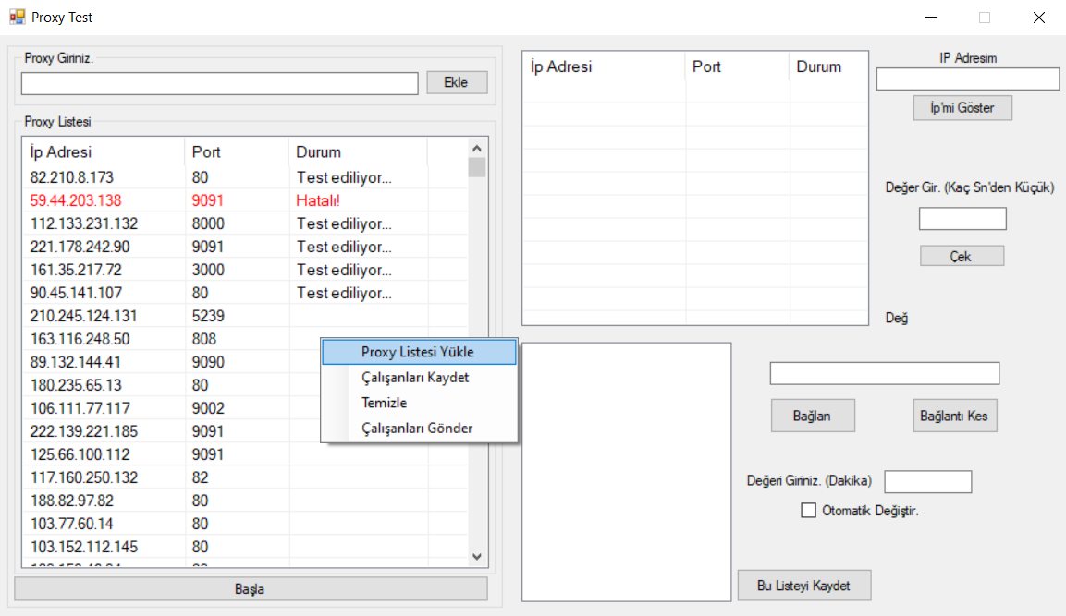
Resim 1: Proxy listesi yükle ve test etmeye başla.

Proxylerin kontrol edildiği ve eğer hatalı değilse istenildiğinde bağlanılmasının sağlandığı bir uygulama yapıldı. Herhangi bir siteden alınan güncel İP bilgilerinin bulunduğu text dosyasını Proxy Listesi Yükle cliği ile yüklenilmesi sağlandı. Ayrıca sağ üstte yer alan Textboxa istenildiğinde girilen proxy bilgisinin Ekle butonu ile de tekil olarak eklenebilmesi sağlandı. Başla butonu ile listede olan proxylerin kontrollerinin başlaması ve test ediliyor yazısının çıkması sağlandı. Test edilen proxyler eğer hatalıysa kırmızı yazı ile Hatalı yazması eğer bağlanılabilecek bir proxy ise yeşil renge bürünmesi ve durum kısmında kaç saniyede bağlandığının yazması sağlandı. Çalışanları Kaydet cliği ile yeşil renkte olan yani hatalı olmayan proxylerin “result.txt” dosya ismiyle bilgisayara kayıt edilmesi sağlandı. Temizle butonu ile de listede yer alan bütün proxy bilgilerinin temizlenmesi sağlandı. Çalışanları Gönder cliği ile test edilmiş ve yeşil renge bürünmüş proxlerin sağ üstte yer alan Listview’e kaç saniyede bağlandığı bilgisi ile gönderilmesi sağlandı. Çek butonu ile, hemen üzerinde yer alan texboxa, saniye cinsinden girilen değer baz alınarak belirtilen değerden küçük olan yani belirtilen değerden daha hızlı bağlantı sağlayan proxylerin sağ aşağıda yer alan Listboxa gönderilmesi sağlandı. Daha sonrasında, Bağlan butonu ile Listboxtan elle seçilen herhangi bir Proxy’e bağlanarak İP adresini otomatik değiştirmesi sağlandı.
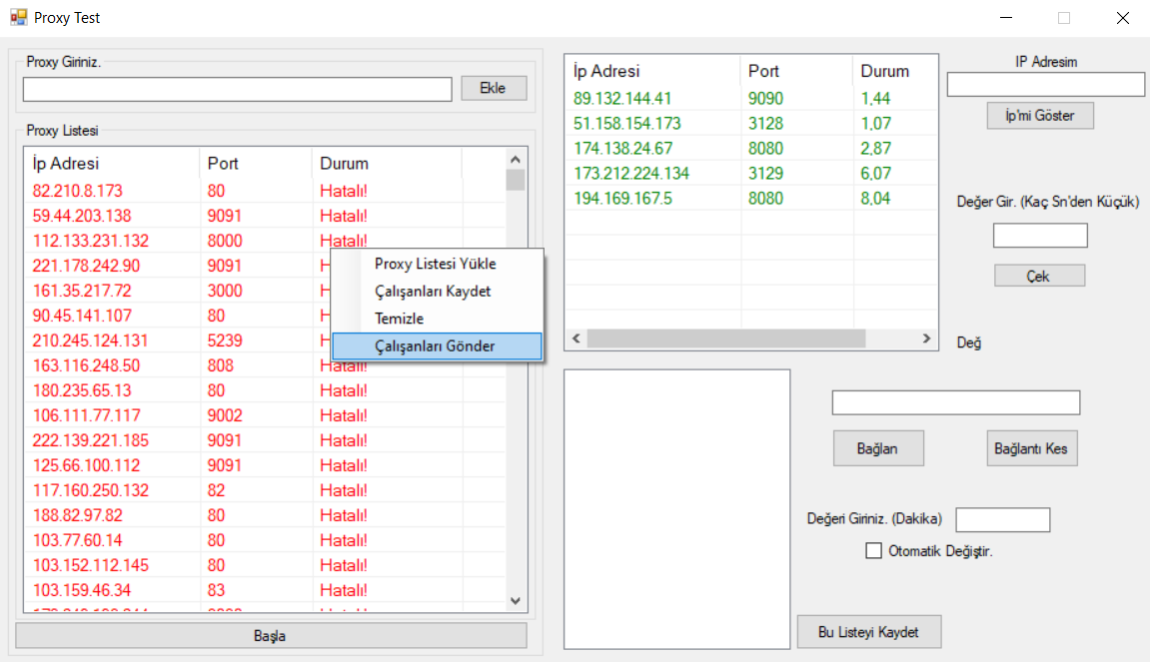
Resim 2: Çalışanları gönder butonu

Bağlantı Kes butonu ile de yine komut ekranı üzerinden proxy bağlantısının kesilip bilgisayarın orijinal IP adresine döndürülmesi sağlandı. Ayrıca bağlantı sağlandığında ve bağlantı kesildiğinde uygulamanın sağ üst bölgesinde yeşil renkte kaçıncı IP ye bağlandığı veya kırmızı renklerle bağlantının kesildiği mesajı vermesi sağlandı. Forma timer eklenerek otomatik bağlanma kodları yazıldı. Böylece Otomatik Değiştir seçeneğine tik atıldığında hemen üzerinde yer alan texboxa dakika olarak girilen süre değişkeni baz alınarak, sistemin belirtilen süre sonunda her seferinde otomatik olarak Listboxtaki itemler arasından rastgele proxyler seçerek bağlanması sağlandı. Bu Listeyi Kaydet butonu ile Listboxtaki proxylerin Çalışanları Kaydet cliğinden farklı olarak istediğim hızlardaki proxyleri “İpler.txt” dosya adı ile bilgisayarıma kayıt edilmesi sağlandı. İP Göster butonu ile de güncel İP adresinin gösterilmesi sağlandı.
